Technische Daten – |  |  |  | Empfangstheke  Wiesbaden |  | 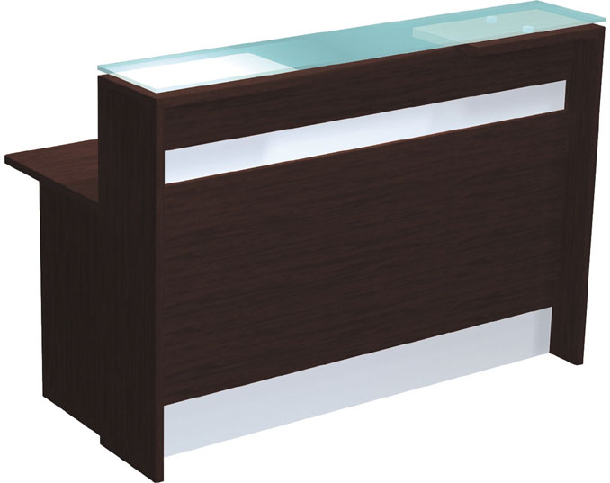
Technische Daten – | Z E R T I F I Z I E R U N G / H E R K U N F T / G A R A N T I E
Technische Daten – | Der Norm PMR entsprechend  (interministerielles Rundschreiben n° DGUHC 2007-53 vom 30/11/07 | ANNEX 8) |  |  |  | Herkunft  EU |  | Garantie  3 JAHRE
Technische Daten – | P R O D U K T B E S C H R E I B U N G
Technische Daten – | MATERIAL |  | Tischplatten und Seitenflächen aus Melamin, Stärke 28 mm  Schmalseite aus PVC, Stärke 2 mm, der Ausstattung angepasst  Aufsatz aus mattem Glas, Stärke 12 mm, auf den geraden Modulen  Vorderflächen aus geraden Modulen, Melamin, Stärke 18 mm  Verzierungsleisten alufarben  Die Rückwand der Winkelmodule besteht aus Melamin, Stärke 8 mm, alufarben  Die geraden Flächen sind 2 Verschlüssen aus ABS (grau), Durchmesser 60 mm, versehen.  Die Füße der geraden Module sind mit Stellfüße ausgestattet (Einstellbereich 8 mm).  Die Winkelmodule werden zwischen 2 geraden Modulen platziert.
Technische Daten – | FARBE |  | 1 Ausstattung auf Lager: Wenge (NE)  2 Ausstattungen auf Anfrage: Wildkirsche (NC) und helle Eiche (NO)
Technische Daten – | M A ß E
Technische Daten – | • gerade Module mit Aufsatz A: Länge 80 cm, 120 cm, 160 cm  • Modul niedriger Winkel B  • Modul Winkel mit Aufsatz C  • Modul niedriger Winkel für Menschen mit eingeschränkter Mobilität (der Norm entsprechend) D  Höhe Schreibtisch: 74 cm  Höhe Schreibtisch mit Aufsatz: 112,7 cm  Nutztiefe Arbeitsplatte: 71 cm  Nutzhöhe zwischen Arbeitsplatte und Ablageplatte: 33,2 cm  A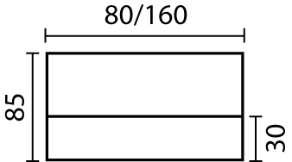 B 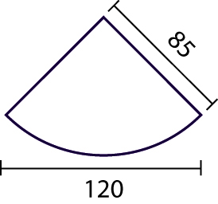 C 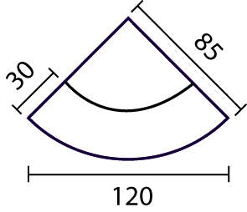 D 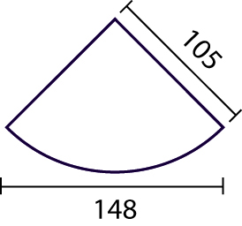
Technische Daten – | K O M B I N A T I O N E N
Technische Daten – |  | Couchtisch « Saarbrücken »
Technische Daten – |  | Metall-Rollcontainer

